MATERI KULIAH

INSTALASI PENERBANGAN DAN

TANAGA LISTRIK

DOSEN : TRI ONGKO PRIYONO

NIDN : 0315106002

PRODI : ELEKTRO TEKNIK UNKRIS

KOMPONEN PHB

PHB merupakan perlengkapan yang digunakan untuk membagi dan mengendalikan tenaga listrik. Komponen utama yang terdapat pada PHB diantaranya adalah : MCB, MCCB, NFB, Kontaktor, Trafo CT, Trafo VT, Ampere Meter, Volt Meter, Lampu Indikator, Push-Bottom, Sekring, rel (bus-bar) dan untuk tegangan menengah antara lain ACB (Air Circuit Breaker), OCB (Oil Circuit Breaker), VCB (Vacuum Circuit Breaker), SF6CB (Sulfur Circuit Breaker), dll.
Ukuran fisik maupun spesifikasi komponen-komponen teknis dari PHB ini sangat tergantung dari besarnya kapasitas PHB serta jumlah saluran masuk serta saluran keluar pada PHB tersebut.
PHB adalah panel hubung bagi / papan hubung bagi / panel berbentuk lemari (cubicle), yang dapat dibedakan sebagai :
- Panel Utama / MDP : Main Distribution Panel
- Panel Cabang / SDP : Sub Distribution Panel

- Panel Beban / SSDP : Sub-Sub Distribution Panel
Untuk PHB sistem tegangan rendah, hantaran utamanya merupakan kabel feeder dan biasanya menggunakan NYFGBY. Di dalam panel biasanya busbar / rel dibagi menjadi dua segmen yang saling berhubungan dengan saklar pemisah, yang satu mendapat saluran masuk dari APP (pengusaha ketenagalistrikan) dan satunya lagi dari sumber listrik sendiri (genset). Dari kedua busbar didistribusikan ke beban secara langsung atau melalui SDP dan atau SSDP. Tujuan busbar dibagi menjadi dua segmen ini adalah jika sumber listrik dari PLN mati akibat gangguan ataupun karena pemeliharaan, maka suplai ke beban tidak akan terganggu dengan adanya sumber listrik sendiri (genset) sebagai cadangan

Fungsi adanya PHB ialah sebagai berikut :
- Penghubung
Panel berfungsi untuk menghubungkan antara satu rangkaian listrik dengan rangkaian listrik lainnya pada suatu operasi kerja. Panel menghubungkan suplay tenaga listrik dari panel utama sampai ke beban- beban baik instalasi penerangan maupun instalasi tenaga.

Pengaman
Suatu panel akan bekerja secara otomatis melepas sumber atau suplay tenaga listrik apabila terjadi gangguan pada rangkaian. Komponen yang berfungsi sebagai pengaman pada panel listrik ini adalah MCCB dan MCB.

Pembagi
Panel membagi kelompok beban baik pada instalasi penerangan maupun pada instalasi tenaga. Panel dapat memisahkan atau membagi suplay tenaga listrik berdasarkan jumlah beban dan banyak ruangan yang merupakan pusat
beban. Pembagian tersebut dibagi menjadi beberapagroup beban dan juga untuk membagi fasa R, fasa S, fasa T agar mempunyai beban yang seimbang antar fasa.

Penyuplai
Panel menyuplai tenaga listrik dari sumber ke beban. Panel sebagai penyuplai, dan mendistribusikan tenaga listrik dari panel utama, panel cabang sampai ke pusat beban baik untuk instalasi penerangan maupun instalasi tenaga.

Pengontrol
Fungsi panel sebagai pengontrol merupakan fungsi paling utama, karena dari panel tersebut masing-masing rangkaian beban dapat dikontrol. Seluruh beban pada bangunan baik instalasi penerangan maupun instalasi tenaga dapat dikontrol dari satu tempat.

Komponen-Komponen PHB

MCB
MCB adalah suatu rangkaian pengaman yang dilengkapi dengan komponen thermis (bimetal) untuk pengaman beban lebih dan juga dilengkapi relay elektromagnetik untuk pengaman hubung singkat. MCB banyak digunakan untuk pengaman sirkit satu fasa dan tiga fasa.
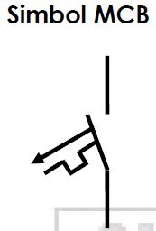
MCB ( Miniature Circuit Breaker) yang berfungsi sebagai switch pembatas arus akibat dari kenaikan daya /tegangan yg melebihi batas dan atau hubung singkat. Arus nominal yang terdapat pada MCB adalah 1A, 2A, 4A, 6A, 10A, 16A, 20A, 25A, 32A dan lain sebagainya. Komponen panel listrik ini biasanya terbatas pada arus nominal kecil sampai dgn kurang dari 100 Ampere. Bentuknya ada yg satu pole (satu input dan satu output), ada yg dua pole, tiga pole hingga empat pole.

Keuntungan menggunakan MCB, yaitu :
  - Dapat memutuskan rangkaian tiga fasa walaupun terjadi hubung singkat pada salah satu fasanya.
  - Dapat digunakan kembali setelah rangkaian diperbaiki akibat hubung singkat atau beban lebih.
  - Mempunyai respon yang baik apabila terjadi hubung singkat atau beban lebih.

Prinsip kerja MCB
Pada MCB terdapat dua jenis pengaman yaitu secara thermis dan elektromagnetis, pengaman termis berfungsi untuk mengamankan arus beban lebih sedangkan pengaman elektromagnetis berfungsi untuk mengamankan jika terjadi hubung singkat.
Pengaman thermis pada MCB memiliki prinsip yang sama dengan thermal overload yaitu menggunakan dua buah logam yang digabungkan (bimetal),

pengamanan secara thermis memiliki kelambatan, ini bergantung pada besarnya arus yang harus ran yang dapat menarik sebuah angker dari besi lunak.
MCB dibuat hanya memiliki satu kutub untuk pengaman satu fasa, sedangkan untuk pengaman tiga fasa biasanya memiliki tiga kutub dengan tuas yang disatukan, sehingga apabila terjadi gangguan pada salah satu kutub maka kutub yang lainnya juga akan ikut terputus. Berdasarkan penggunaan dan daerah kerjanya, MCB dapat digolongkan menjadi 5 jenis ciri yaitu :
    - Tipe Z (rating dan breaking capacity kecil) : Digunakan untuk pengaman rangkaian semikonduktor dan trafo-trafo yang sensitif terhadap tegangan.
    - Tipe K (rating dan breaking capacity kecil): Digunakan untuk mengamankan alat-alat rumah tangga.
    - Tipe G (rating besar) untuk pengaman motor.

    - Tipe L (rating besar) untuk pengaman kabel atau jaringan.

    - Tipe H untuk pengaman instalasi penerangan bangunan

Kontruksi MCB
Berdasarkan konstruksinya, maka MCB memiliki dua cara pemutusan yaitu : pemutusan berdasarkan panas dan berdasarkan elektromagnetik.
- Pemutusan berdasarkan panas dilakukan oleh batang bimetal, yaitu :
perpaduan dua buah logam yang berbeda koefisien muai logamnya. Jika terjadi arus lebih akibat beban lebih, maka bimetal akan melengkung akibat panas dan akan mendorong tuas pemutus tersebut untuk melepas kunci mekanisnya. Hal ini menyebabkan MCB trip.
- Pemutusan berdasarkan ektromagnetik dilakukan oleh koil, jika terjadi hubung singkat maka koil akan terinduksi dan daerah sekitarnya akan terdapat medan magnet sehingga akan menarik poros dan mengoperasikan tuas pemutus. Untuk menghindari dari efek lebur, maka panas yang tinggi dapat terjadi bunga api yang pada saat pemutusan akan diredam oleh pemadam busur api (arc-shute) dan bunga api yang timbul akan masuk melalui bilah-bilah arc-shute tersebut.

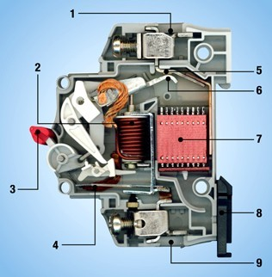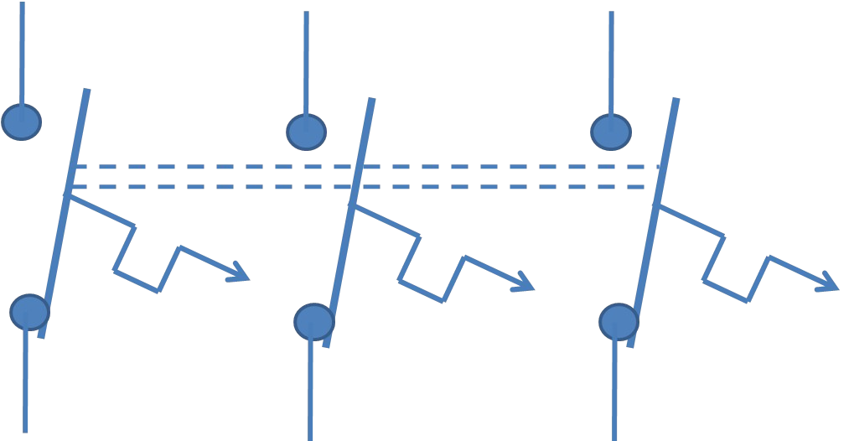

Keterangan Gambar
- Upper Terminal (for line wire)
- Magnetic coil/Solenoid
- Actuator lever (on/off)
- Bimetallic strip
- fixed contact
- Movable contact
- Arc extinguisher
- Mounting lock
- Lower terminal (for load wire)

MCCB
MCCB merupakan salah satu alat pengaman yang dalam proses operasinya mempunyai dua fungsi yaitu sebagai pengaman dan sebagai alat untuk penghubung. Jika dilihat dari segi pengaman, maka MCCB dapat berfungsi sebagai pengaman gangguan arus hubung singkat dan arus beban lebih. Pada jenis tertentu pengaman ini, mempunyai kemampuan pemutusan yang dapat diatur sesuai dengan yang diinginkan.
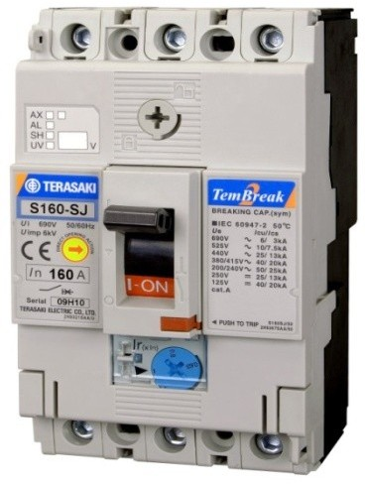

MCCB (Moulded Case Circuit Breaker). Circuit Breaker pembatas arus apabila terdapat arus beban yg melebihi batas-batasnya. MCCB ini dipakai hampir sama dgn MCB tetapi dgn batas arus beban yg lebih besar dari 100 Ampere sampai dgn 1600 Ampere.

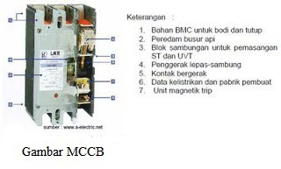

- NFB (No Fuse Breaker)
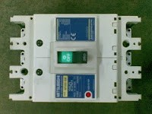
Pengertian NFB (No Fuse Breaker)
NFB diartikan sebagai pemutus tanpa sekring, berfungsi untuk menghubungkan dan memutus tegangan/arus utama dengan sirkuit atau beban, selain itu berfungsi juga untuk memutuskan/melindungi beban dari arus yang berlebihan ataupun jika terjadi hubung singkat. Cara kerja NFB, ketika arus yang mengalir melaluinya melebihi dari nilai yang tertera pada NFB maka secara

otomatis NFB akan memutuskan arusnya gambar diatas adalah NFB 3 Phase umumnya digunakan pada sirkuit induktion motor atau kontrol panel.

KONTAKTOR
The National Manufacture Assosiation (NEMA) mendefinisikan kontaktor magnetis sebagai alat yang digerakan secara magnetis untuk menyambung dan membuka rangkaian daya listrik. Tidak seperti relay, kontaktor dirancang untuk menyambung dan membuka rangkaian daya listrik tanpa merusak. Beban-beban tersebut meliputi lampu, pemanas, transformator, kapasitor, dan motor listrik

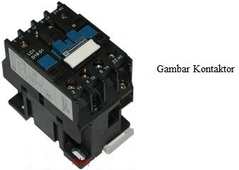

Magnetic Contactor (MC) adalah sebuah komponen yang berfungsi sebagai penghubung/kontak dengan kapasitas yang besar dengan menggunakan daya minimal. Dapat dibayangkan MC adalah relay dengan kapasitas yang besar. Umumnya MC terdiri dari 3 pole kontak utama dan kontak bantu (aux. contact). Untuk menghubungkan kontak utama hanya dengan cara memberikan tegangan pada koil MC sesuai spesifikasinya.
Komponen utama sebuah MC adalah koil dan kontak utama. Koil dipergunakan untuk menghasilkan medan magnet yang akan menarik kontak utama sehingga terhubung pada masing masing pole.

Fungsi Kontaktor
Fungsi dari kontak-kontak dibuat untuk kontak utama dan kontak bantu. Kontak utama tendiri dari kontak NO dan kontak bantu terdiri dan kontak NO dan NC. Konstruksi dari kontak utama berbeda dengan kontak bantu, yang kontak utamanya mempunyai luas permukaan yang luas dan tebal. Kontak bantu luas permukaannya kecil dan tipis.
Kotaktor pada umumnya memiliki kontak utama untuk aliran 3 fasa. Dan juga memiliki beberapa kontak bantu untuk berbagai keperluan. Kontak utama digunakan untuk mengalirkan arus utama, yaitu arus yang diperlukan untuk beban, misalnya motor listrik, pesawat pemanas dan sebagainya. Sedangkan kontak bantu digunakan untuk mengalirkan arus bantu yaitu arus yang diperlukan untuk kumparan magnet, alat bantu rangkaian, lampu lampu indikator, dan lain- lain. Notasi dan penomoran kontak-kontak kontaktor sebagai berikut:

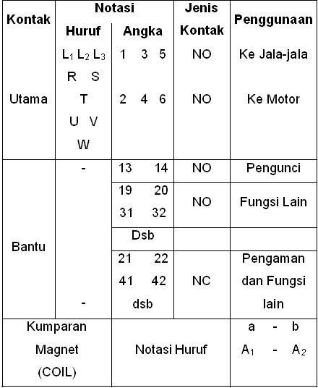

Kontruksi Kontaktor
Ukuran dari kontaktor ditentukan oleh batas kemampuan arusnya. Biasanya pada kontaktor terdapat beberapa kontak, yaitu kontak normal membuka (Normally Open = NO) dan kontak normal menutup (Normally Close = NC). Kontak NO berarti saat kontaktor magnet belum bekerja kedudukannya membuka dan bila kontaktor bekerja kontak itu menutup/menghubung. Sedangkan kontak NC berarti saat kontaktor belum bekerja kedudukan kontaknya menutup dan bila kontaktor bekerja kontak itu membuka. Jadi fungsi kerja kontak NO dan NC berlawanan. Kontak NO dan NC bekerja membuka sesaat lebih cepat sebelum kontak NO menutup.
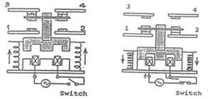
Pada gambar diatas, kontak 3 dan 4 adalah NC sedangkan kontak 1 dan 2 adalah NO. Apabila tidak ada arus maka kontak akan tetap diam. Tetapi apabila arus dialirkan dengan menutup switch maka kontak 3 dan 4 akan menjai NO sedangkan kontak 1 dan 2 menjadi NC.

Prinsip Kerja Kontaktor
Sebuah kontaktor terdiri dari koil, beberapa kontak Normally Open ( NO ) dan beberapa Normally Close ( NC ). Pada saat satu kontaktor normal, NO akan membuka dan pada saat kontaktor bekerja, NO akan menutup. Sedangkan kontak NC sebaliknya yaitu ketika dalam keadaan normal kontak NC akan menutup dan dalam keadaan bekerja kontak NC akan membuka. Koil adalah lilitan yang apabila diberi tegangan akan terjadi magnetisasi dan menarik kontak-kontaknya sehingga terjadi perubahan atau bekerja. Kontaktor yang dioperasikan secara

elektromagnetis adalah salah satu mekanisme yang paling bermanfaat yang pernah dirancang untuk penutupan dan pembukaan rangkaian listrik maka gambar prinsip kerja kontaktor magnet dapat dilihat pada gambar berikut :

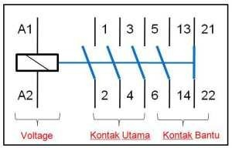
.
Gambar Simbol-Simbol Kontaktor Magnet
.
Kontaktor termasuk jenis saklar motor yang digerakkan oleh magnet seperti yang telah dijelaskan di atas. Bila pada jepitan a dan b kumparan magnet diberi tegangan, maka magnet akan menarik jangkar sehingga kontak-kontak bergerak yang berhubungan dengan jangkar tersebut ikut tertarik. Tegangan yang harus dipasangkan dapat tegangan bolak balik ( AC ) maupun tegangan searah (DC ), tergantung dari bagaimana magnet tersebut dirancangkan. Untuk beberapa keperluan digunakan juga kumparan arus ( bukan tegangan ), akan tetapi dari segi produksi lebih disukai kumparan tegangan karena besarnya tegangan umumnya sudah dinormalisasi dan tidak tergantung dari keperluan alat pemakai tertentu.

Karakteristik Kontaktor
Spesifikasi kontaktor magnet yang harus diperhatikan adalah kemampuan daya kontaktor ditulis dalam ukuran Watt / KW, yang disesuaikan dengan beban yang dipikul, kemampuan menghantarkan arus dari kontak – kontaknya, ditulis dalam satuan ampere, kemampuan tegangan dari kumparan magnet, apakah untuk tegangan 127 Volt atau 220 Volt, begitupun frekuensinya, kemampuan melindungi terhadap tegangan rendah, misalnya ditulis ± 20 % dari tegangan kerja. Dengan demikian dari segi keamanan dan kepraktisan, penggunaan kontaktor magnet jauh lebih baik dari pada saklar biasa.

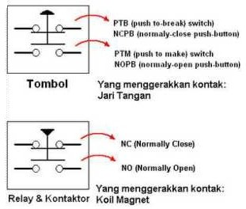

.

Relay dianalogikan sebagai pemutus dan penghubung seperti halnya fungsi pada tombol (Push Button) dan saklar (Switch)., yang hanya bekerja pada arus kecil 1A s/d 5A. Sedangkan Kontaktor dapat di analogikan juga sebagai sebagai Breaker untuk sirkuit pemutus dan penghubung tenaga listrik pada beban. Karena pada Kontaktor, selain terdapat kontak NO dan NC juga terdapat 3 buah kontak NO utama yang dapat menghubungkan arus listrik sesuai ukuran yang telah ditetapkan pada kontaktor tersebut. Misalnya 10A, 15A, 20A, 30A, 50Amper dan seterusnya. Seperti pada gambar dibawah ini.
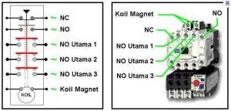
.

Gambar Kontak MC
.

Aplikasi Kontaktor
- Pada penanganan arus besar atau tegangan tinggi, sulit untuk membangun alat manual yang cocok. Lebih dari itu, alat seperti itu besar dan sulit mengoperasikannya. Sebaliknya, akan relatif sederhana untuk membangun kontaktor magnetis yang akan menangani arus yang besar atau tegangan yang tinggi, dan alat manual harus mengontrol hanya
kumparan dari kontaktor.
- Kontaktor memungkinkan operasi majemuk dilaksanakan dari satu operator (satu lokasi) dan diinterlocked untuk mencegah kesalahan dan bahaya operasi.Pengoperasian yang harus diulang beberapa kali dalam satu jam, dapat digunakan kontaktor untuk menghemat usaha.
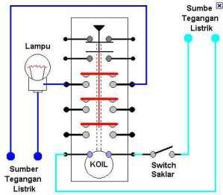

Gambar aplikasi kontaktor

- Relay
Relay adalah komponen listrik yang bekerja berdasarkan prinsip induksi medan elektromagnetis. Jika sebuah penghantar dialiri oleh arus listrik, maka di sekitar penghantar tersebut timbul medan magnet. Medan magnet yang dihasilkan oleh arus listrik tersebut selanjutnya diinduksikan ke logam ferromagnetis.
Logam ferromagnetis adalah logam yang mudah terinduksi medan elektromagnetis. Ketika ada induksi magnet dari lilitan yang membelit logam,

logam tersebut menjadi "magnet buatan" yang sifatnya sementara. Cara ini kerap digunakan untuk membuat magnet non permanen. Sifat kemagnetan pada logam ferromagnetis akan tetap ada selama pada kumparan yang melilitinya teraliri arus listrik. Sebaliknya, sifat kemagnetannya akan hilang jika supply arus listrik ke lilitan diputuskan.

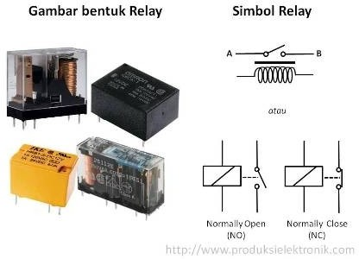

Prinsip Kerja Relay
Komponen – komponen dasar pembentuk sebuah relay terdiri dari 4 komponen utama diantaranya:
  - Coil
  - Armature
  - Kontak saklar
  - Spring

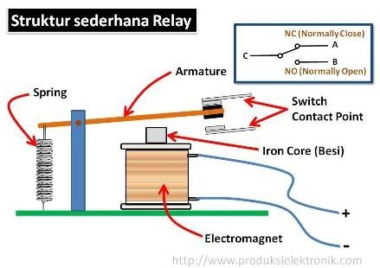

Kontak poin relay terdiri dari 2 jenis yaitu:
- NC yaitu kondisi awal sebelum diaktifkan akan selalu berada diposisi
tertutup
- NO yaitu kondisi awal sebelum diaktifkan dalam kondisi terbuka Berdasarkan gambar diatas sebuah besi yang dililit oleh kumparan, coil
yang berfungsi untuk mengendalikan besi tersebut. Apabila kumparan koil
diberikan arus listrik, maka akan timbul gaya elktromagnet yang kemudian menarik armature berpindah dari posisi NC ke posisi NO. Pada saat aliran arus listrik diputus maka , maka armature akan kembali keposisi awal kontak relay.

Timer Omron H3CR
Timer merupakan salah satu perangkat yang diperlukan untuk berbagai kebutuhan yang menggunakan sebuah waktu sebagai patokan. Dalam industri timer sangat diperlukan untuk mengatur kerja dari sebuah sistem seperti mengatur lamanya waktu untuk sebuah motor, lampu atau bahkan pemanas bekerja untuk bertahan dalam kondisi on atau off.
Relay timer atau relay penunda batas waktu banyak digunakan dalam instalasi motor listrik terutama instalasi yang membutuhkan pengaturan waktu secara otomatis. Peralatan kontrol ini dapat dikombinasikan dengan peralatan kontrol lain, contohnya dengan MC (Magnetic Contactor), Thermal Over Load Relay, dan lain-lain.

Fungsi Timer
Fungsi dari peralatan kontrol ini adalah sebagai pengatur waktu bagi peralatan yang dikendalikannya. Timer ini dimaksudkan untuk mangatur waktu hidup atau mati dari kontaktor atau untuk merubah sistem bintang ke segitiga dalam delay waktu tertentu.
Timer dapat dibedakan dari cara kerjanya yaitu timer yang bekerja menggunakan induksi Magnet dan menggunakan rangkaian elektronik. Timer yang bekerja dengan prinsip induksi motor listrik akan bekerja bila motor listrik

mendapat tegangan AC sehingga memutar gigi mekanis dan menarik serta menutup kontak secara mekanis dalam jangka waktu tertentu.
Sedangkan relay yang menggunakan prinsip elektronik, terdiri dari rangkaian R dan C yang dihubungkan seri atau paralel. Bila tegangan sinyal telah mengisi penuh kapasitor, maka relay akan terhubung. Lamanya waktu tunda diatur berdasarkan besarnya pengisisan kapasitor. Bagian input timer biasanya dinyatakan sebagai kumparan dan bagian outputnya sebagai kontak NO atau NC.

Prinsip Kerja Timer

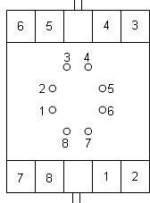

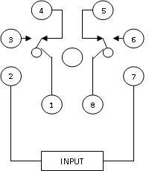
Pada umumnya timer memiliki 8 buah kaki yang 2 diantaranya merupakan kaki koil sebagai contoh pada gambar yaitu kaki 2 dan 7, sedangkan kaki yang lain akan berpasangan NO dan NC, kaki 1 akan NC dengan kaki 4 dan NO dengan kaki 3. Sedangkan kaki 8 akan NC dengan kaki 5 dan NO dengan kaki 6. Kaki kaki tersebut akan berbeda tergantung dari jenis relay timernya.
Pada saat timer ditenagai atau mendapatkan supply tegangan, maka timer akan mulai menghitung, ketika jumlah hitungan actual sama dengan setting

(jarum merah ), maka kontak output timer akan bekerja, Kontak timer berupa normally close (nc) dan normally open (no)

Arti dan fungsi indikator yang terdapat pada Timer.
Ada beberapa item indikator pada bagian timer yang perlu diketahui:
- Skala penunjukan timer
- Pengaturan skala pewaktuan bisa detik, menit, jam, dan 10xjam

- Pengaturan skala angka bisa 0-1.2, 0-3, 0-12, dan 0-30

- Pengaturan mode timer bisa A, B2, E, dan J

- Lampu power timer saat mendapatkan catuan DC atau AC

- Lampu penunjukan timer saat penghitungan mundur habis

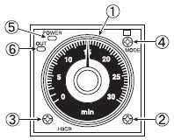

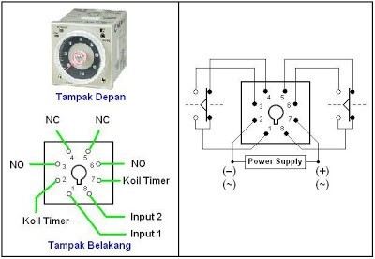
Gambar Timer beserta Pin Kaki Timer

Mode Timer
Timer diatas memiliki buah 4 mode yaitu A, B2, E, dan J. Masing-masing mode memiliki fungsi sendiri. Untuk fungsinya dapat kita lihat dalam tabel di bawah ini:
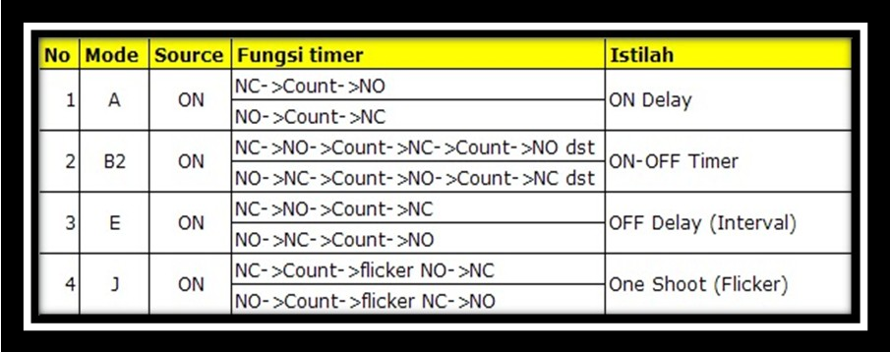

Aplikasi timer

Salah satu contoh penggunaan timer adalah, digunakan untuk memberi delay / timing pada sarana input atau masukan dari sensor seperti photo sensor

atau lainnya, sehingga ketika sensor bekerja, akan didelay terlebih dulu oleh timer tsb. Hal ini bertujuan melindungi rangkaian agar tidak on-off ketika sensor tertutup benda yang hanya sekilas lalu saja. ( dalam hal ini tergantung pemakaiannya ).

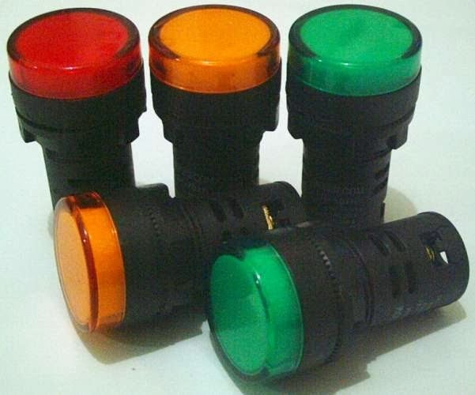
Lampu Indikator
Gambar Lampu Indikator

Pengertian Lampu Indikator
Lampu indikator atau lampu tanda merupakan sebuah tanda yang menggambarkan bahwasanya aliran arus listrik pada panel dalam keadaan bekerja atau mengalir. Biasanya terdiri dari tiga warna lampu yaitu warna merah (fase R), kuning (fase S), dan hijau (fase T) yang dipasang pada pintu panel.

- Saklar Tombol Tekan (Push button)
Switch Push Button adalah saklar tekan yang berfungsi untuk menghubungkan atau memisahkan bagian – bagian dari suatu instalasi listrik satu sama lain (suatu sistem saklar tekan push button terdiri dari saklar tekan start. Stop reset dan saklar tekan untuk emergency. Push button memiliki kontak NC (normally close) dan NO (normally open).
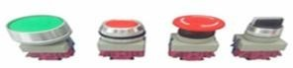

Macam – Macam Push Button
Prinsip kerja Push Button adalah apabila dalam keadaan normal tidak ditekan maka kontak tidak berubah, apabila ditekan maka kontak NC akan berfungsi sebagai stop (memberhentikan) dan kontak NO akan berfungsi sebagai start (menjalankan) biasanya digunakan pada sistem pengontrolan motor – motor induksi untuk menjalankan mematikan motor pada industri – industri. Push button dibedakan menjadi beberapa tipe, yaitu:

(a)Tipe Normally Open (NO)
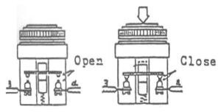
Tombol ini disebut juga dengan tombol start karena kontak akan menutup bila ditekan dan kembali terbuka bila dilepaskan. Bila tombol ditekan maka kontak bergerak akan menyentuh kontak tetap sehingga arus listrik akan mengalir.

Push button tipe NO (b)Tipe Normally Close (NC)
Tombol ini disebut juga dengan tombol stop karena kontak akan membuka bila ditekan dan kembali tertutup bila dilepaskan. Kontak bergerak akan lepas dari kontak tetap sehingga arus listrik akan terputus.

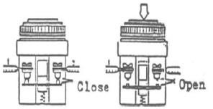

Push button tipe NC

(c)Tipe NC dan NO
Tipe ini kontak memiliki 4 buah terminal baut, sehingga bila tombol tidak ditekan maka sepasang kontak akan NC dan kontak lain akan NO, bila tombol ditekan maka kontak tertutup akan membuka dan kontak yang membuka akan tertutup

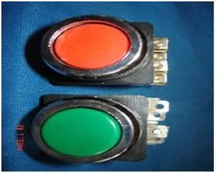

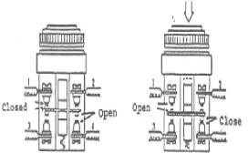

Push button tipe NO dan NC

Saklar tombol tekan merupakan alat pembuka atau penutup rangkaian yang pengoperasiannya dilakukan dengan menekan tombol tersebut. Saklar ini berfungsi sebagai saklar bantu untuk pengoperasian kontaktor ataupun MCCB.
Push button ini terdiri dari 2 tipe, yaitu normally open (NO) dimana dalam keadaan normal berada pada posisi terbuka, dan normally close (NC) dimana dalam keadaan normal berada pada posisi tertutup. Pengoperasian antara NO dengan NC saling bertolak belakang.

- ACB (Air Circuit Breaker)
ACB (Air Circuit Breaker) merupakan jenis circuit breaker dengan sarana pemadam busur api berupa udara. ACB dapat digunakan pada tegangan rendah

dan tegangan menengah. Udara pada tekanan ruang atmosfer digunakan sebagai peredam busur api yang timbul akibat proses switching maupun gangguan.
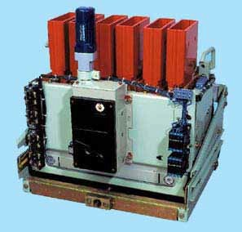

Gambar ACB (Air Circuit Breaker)

Air Circuit Breaker dapat digunakan pada tegangan rendah dan tegangan menengah. Rating standar Air Circuit Breaker (ACB) yang dapat dijumpai dipasaran seperti ditunjukkan pada data diatas. Pengoperasian pada bagian mekanik ACB dapat dilakukan dengan bantuan solenoid motor ataupun pneumatik. Perlengkapan lain yang sering diintegrasikan dalam ACB adalah:
- Over Current Relay (OCR)
- Under Voltage Relay (UVR)

- OCB (Oil Circuit Breaker)
Oil Circuit Breaker adalah jenis CB yang menggunakan minyak sebagai sarana pemadam busur api yang timbul saat terjadi gangguan. Bila terjadi busur api dalam minyak, maka minyak yang dekat busur api akan berubah menjadi uap minyak dan busur api akan dikelilingi oleh gelembung-gelembung uap minyak dan gas. Gas yang terbentuk tersebut mempunyai sifat thermal conductivity yang baik dengan tegangan ionisasi tinggi sehingga baik sekali digunakan sebagi bahan media pemadam loncatan bunga api.

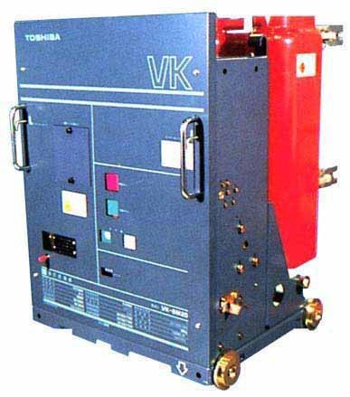
Gambar OCB (Oil Circuit Breaker)

- VCB (Vacuum Circuit Breaker)
Vacuum Circuit Breaker memiliki ruang hampa udara untuk memadamkan busur api, pada saat circuit breaker terbuka (open), sehingga dapat mengisolir hubungan setelah bunga api terjadi, akibat gangguan atau sengaja dilepas. Salah satu tipe dari circuit breaker adalah recloser. Recloser hampa udara dibuat untuk memutuskan dan menyambung kembali arus bolak-balik pada rangkaian secara otomatis. Pada saat melakukan pengesetan besaran waktu sebelumnya atau pada saat recloser dalam keadaan terputus yang kesekian kalinya, maka recloser akan terkunci (lock out), sehingga recloser harus dikembalikan pada posisi semula secara manual.
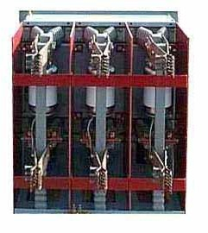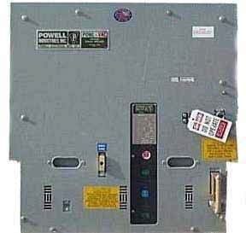
  - tampak dalam (b) tampak luar
Gambar VCB (Vakum Circuit Breaker)

11. SF6 CB (Sulfur Hexafluoride Circuit Breaker)
SF6 CB adalah pemutus rangkaian yang menggunakan gas SF6 sebagai sarana pemadam busur api. Gas SF6 merupakan gas berat yang mempunyai sifat dielektrik dan sifat memadamkan busur api yang baik sekali. Prinsip pemadaman busur apinya adalah Gas SF6 ditiupkan sepanjang busur api, gas ini akan mengambil panas dari busur api tersebut dan akhirnya padam. Rating tegangan CB adalah antara 3.6 kV – 760 kV.

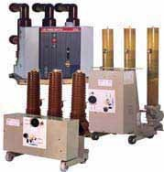

Gambar SF6 CB (Sulfur Hexafluoride Circuit Breaker)

